1ª Semana – 2º Corte
Nome: |  |  | Data: ___/___/2020
Unidade Escolar: |  |  | Ano: 6º
Componente Curricular: Matemática
Tema/ Conhecimento: Geometria/Triângulos, Quadriláteros; Grandezas e Medidas/ Plantas baixas.
Habilidades: (EF06MA19) Identificar características dos triângulos e classificá-los em relação às medidas dos lados e dos ângulos; (EF06MA20) Identificar características dos quadriláteros, classificá-los em relação a lados e ângulos e reconhecer a inclusão e a intersecção de classes entre eles; (EF06MA22) Utilizar instrumentos, como réguas e esquadros, ou softwares para representações de retas paralelas e perpendiculares e na construção de quadriláteros, entre outros; (EF06MA23) Construir algoritmo para resolver situações passo a passo (como na construção de dobraduras ou na indicação de deslocamento de um objeto no plano segundo pontos de referência e distâncias fornecidas etc.); (EF06MA28) Interpretar, descrever e desenhar plantas baixas simples de residências e vistas aéreas.

POLÍGONOS E CONSTRUÇÕES GEOMÉTRICAS

A estrutura a seguir é a base de uma torre de energia.
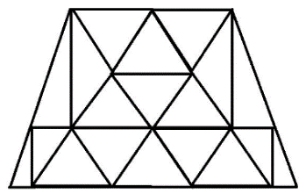

Disponível em: <https://tinyurl.com/yakx7z6x>.
Acesso em: 20 de abril de 2020.

O polígono que mais se destaca na estrutura é o triângulo. Esse polígono possui três lados, três vértices e três ângulos internos que fixos, são a melhor estrutura rígida dentre todas as figuras planas. Por essa razão, o triângulo é usado como base para estruturas firmes e resistentes.
Além disso, observe na figura a seguir que a composição de 2 ou mais triângulos na estrutura, faz surgir outros polígonos como losango (em verde), retângulo (em azul) e trapézio (em vermelho).
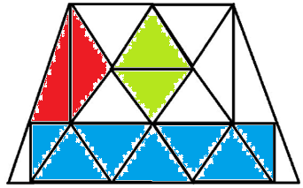

Classificação de triângulos (Lados) - Quanto aos lados, os triângulos podem ser:
Equiláteros: se todos os 3 lados têm medidas iguais;
Isósceles: se apenas 2 lados têm medidas iguais;
Escaleno: se os 3 lados têm medidas diferentes.

Classificação de triângulos (Ângulos) - Quanto aos ângulos, os triângulos podem ser:

Acutângulos: 3 ângulos menores que 90°;
Retângulos: 1 ângulo com medida de 90°;
Obtusângulos: 1 ângulo com medida maior que 90°.

Estudo dos Quadriláteros: Os quadriláteros são polígonos que possuem 4 lados, 4 ângulos internos, 4 vértices e aparecem com muita frequência no cotidiano.
Quadriláteros convexos e quadriláteros côncavos
Os quadriláteros são ditos convexos, se qualquer reta que contém um de seus lados não divide o quadrilátero em duas partes. Caso contrário, eles são chamados de côncavos. Veja:
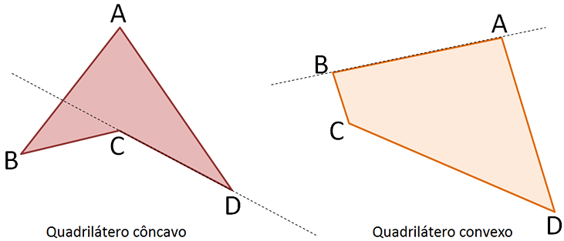

Disponível em: <https://tinyurl.com/yda65svx>.
Acesso em: 22 de abril de 2020.

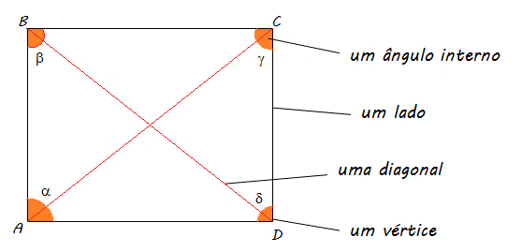
Elementos de um quadrilátero convexo
4 vértices: A, B, C e D.
4 lados: $\overline{AB}$, $\overline{BC}$, $\overline{CD}$ e $\overline{AD}$.
4 ângulos internos: $α,β, γ e δ.$
2 diagonais: $\overline{AC}$ e $\overline{BD}$.

Disponível em: <https://tinyurl.com/y8ojt2et>.
Acesso: 23 de abril de 2020.

Existem três classes de quadriláteros convexos, a saber:

(1) Trapezoides | (2) Trapézios | (3) Paralelogramos
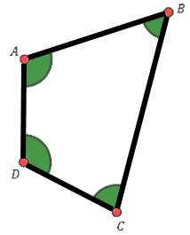 | 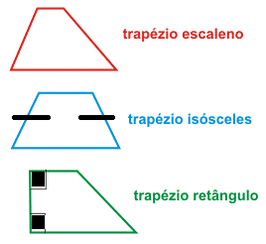 | 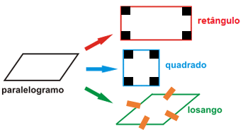
 | Trapézio escaleno  Trapézio com lados não paralelos diferentes.  Trapézio isósceles  Trapézio com lados não paralelos iguais.  Trapézio retângulo  Trapézio com dois ângulos retos (90°). | Retângulos  Paralelogramos com 4 ângulos retos e 4 lados que não são congruentes entre si. Suas diagonais são congruentes, não perpendiculares entre si (oblíquas), e se cruzam no ponto médio.  Losangos  Paralelogramos com 4 lados congruentes, 2 ângulos agudos e 2 ângulos obtusos. Possuem uma diagonal maior e outra menor, sempre perpendiculares entre si, e se cruzam no ponto médio.  Quadrados  Paralelogramos com 4 ângulos retos, 4 lados congruentes, suas diagonais são congruentes, sempre perpendiculares entre si, e se cruzam no ponto médio.
Não possuem nenhum par de lados paralelos | Possuem 1 par de lados paralelos e 1 par lados não paralelos. | Possuem 2 pares de lados paralelos.

Observação:
A palavra congruente significa “com mesma medida”.
A palavra perpendiculares significa “formam ângulo de 90°”.

Planta Baixa.
A planta baixa é um desenho técnico que representa um corte a um metro e meio a partir da base da casa ou edifício, ou seja, corresponde a uma vista aérea dos objetos nesse espaço. Ele é feito em uma determinada escala com as medidas reais do imóvel.
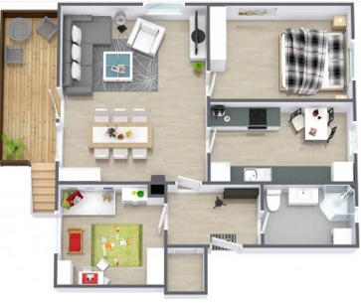

Disponível em: < https://tinyurl.com/ydavfwk4>.
Acesso: 23 de abril de 2020.

Responda as atividades a seguir em seu caderno.

- Identifique e faça a pintura de triângulos na figura a seguir, usando vermelho para triângulos equiláteros, azul para triângulos isósceles e amarelo para triângulos escalenos.
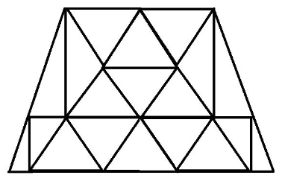

- Classifique os triângulos a seguir:

a)
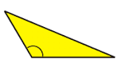

b)
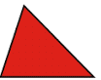

c)
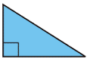
- A figura a seguir está dividida em 5 triângulos.

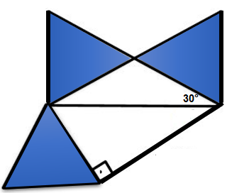

Sabe-se que três triângulos são equiláteros idênticos entre si e um triângulo é retângulo.
Nessas condições, o triângulo dessa figura que não é equilátero e nem retângulo, será classificado como

(A) escaleno e acutângulo.
(B) escaleno e obtusângulo.
(C) isósceles e acutângulo.
(D) isósceles e obtusângulo.

04. Na cruzadinha a seguir, preencha o nome de cada um dos polígonos:
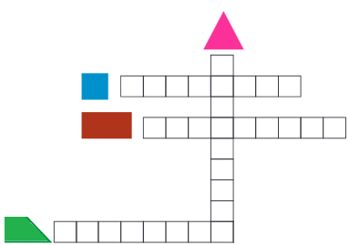

05. Observe as figuras a seguir.
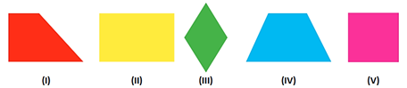

Dentre essas figuras, quais são paralelogramos?

(A) I, II, III e V
(B) II, III e V
(C) III, IV e V
(D) I, II e IV

06. Sobre o losango, pode-se afirmar que

(A) as diagonais são paralelas entre si.
(B) os lados não são congruentes entre si.
(C) as medidas dos quatro ângulos são iguais.
(D) as diagonais são perpendiculares entre si.
07. Um quadrilátero possui todos os seus ângulos internos retos. Sabe-se que ele tem as diagonais oblíquas, congruentes e que se interceptam nos seus pontos médios. Esse quadrilátero corresponde a um

(A) quadrado.
(B) retângulo.
(C) trapézio isósceles.
(D) losango.

08. Associe os polígonos das figuras a seguir com suas respectivas classificações:
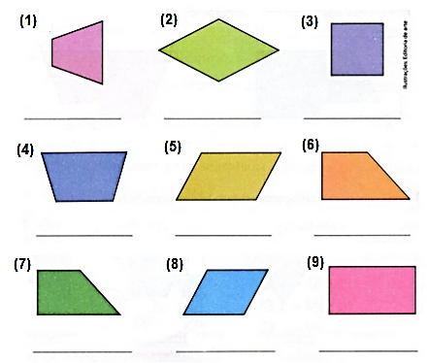

Disponível em: < https://tinyurl.com/ybrwctlp>.
Acesso: 23 de abril de 2020.

Preenchemos os 3 primeiros, agora é sua vez!

(6) Trapézio Retângulo.
(8) Paralelogramo.
(1) Trapézio Isósceles.
( ) Quadrado.
( ) Retângulo.
( ) Trapézio Retângulo.
( ) Paralelogramo.
( ) Losango.
( ) Trapézio Isósceles.

09. Observe as imagens de um quarto e sua respectiva planta a seguir:
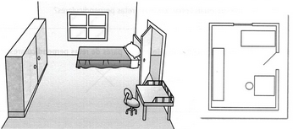

Disponível em: <https://tinyurl.com/yawne4jn>.
Acesso: 23 de abril de 2020.
As figuras que representam o guarda-roupa, a mesa e a cama são, respectivamente,

(A) trapézio, retângulo e retângulo.
(B) retângulo, quadrado e losango.
(C) retângulo, quadrado e retângulo.
(D) retângulo, retângulo e quadrado.

Respostas

1.
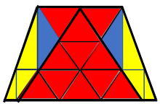

2.
a) Triângulo Obtusângulo.
b) Triângulo Acutângulo.
c) Triângulo Retângulo.

3. D (isósceles e obtusângulo).
Este triângulo é isósceles, pois possui dois lados com medidas iguais, dado que são lados de triângulos equiláteros idênticos. Dessa forma, os dois ângulos da base são congruentes e medem 30° e o ângulo interno do vértice mais alto será igual a 180° - 30° - 30° = 120°. Como esse triângulo possui um ângulo de medida maior que 90°, ele também se classifica como obtusângulo.

4.
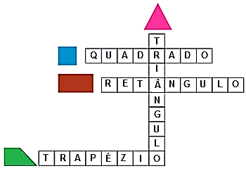

5. B (II, III e V).
Os paralelogramos possuem dois pares de retas paralelas.

6. D (No losango, as diagonais são perpendiculares entre si).

7. B (retângulo).

8. Sequência de cima para baixo:
6 – 8 – 1 – 3 – 9 – 7 – 5 – 2 – 4.

9. Gabarito C (retângulo, quadrado e retângulo).

